新 书 推 荐
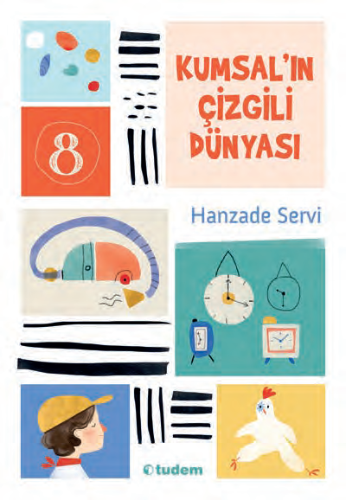
中文书名：《库姆萨尔：字里行间的勇气》
英文书名：Kumsal Between The Lines
作 者：Hanzade Servi
出 版 社：Tudem
代理公司：Tudem
页 数：200页
出版时间：2026年
代理地区：中国大陆、台湾
审读资料：电子稿
类 型：9+儿童文学

【亮点解析】
以少年库姆萨尔与强迫症的相处之旅为主线，传递“自我接纳、勇敢疗愈、共情相伴”的内核
聚焦强迫症与心理健康主题+初中段成长小说+温情治愈基调，以共情与真诚的笔触，开启儿童心理健康对话

核心卖点：

·聚焦强迫症与儿童心理健康主题，以真诚、共情的笔触，真实展现强迫症患者的日常困境与疗愈过程，开启儿童心理健康重要对话，兼具教育意义与人文关怀

·适配9+初中段儿童阅读，文字通俗易懂、情感真挚，没有刻意说教，通过主角的成长经历，引导孩子正确认识强迫症，学会接纳自我、共情他人

·主题鲜明深刻，围绕“自我接纳、勇气、友谊疗愈”展开，传递“无需独自挣扎”的温暖理念，能引发孩子情感共鸣，给予成长力量

·情节贴近少年成长日常，角色形象鲜活，退休治疗师、老女演员、新朋友等角色的出现，构成主角疗愈之路上的重要支撑，故事温暖且有力量

内容简介：

这是一本充满共情与真诚的初中段成长小说，聚焦强迫症与心理健康议题，为9+年轻读者开启关于心理健康的重要对话，传递“无需独自挣扎”的温暖力量。

有时候，最令人烦恼的声音，是你自己的心声。

库姆萨尔有自己的规则：他必须小心翼翼地走路，重复某个动作八次，还要执行“破咒”仪式，否则他爱的人就可能遭遇可怕的事情。强迫症让他的日常生活变成了一座布满隐形陷阱的迷宫。

当库姆萨尔搬到祖父居住的小镇后，一切开始发生改变。他遇到了一位从治疗师转行的退休农夫、一位83岁、生活随性洒脱的女演员，还有埃西拉——一个敏锐、风趣又固执的新朋友，她以意想不到的方式挑战着库姆萨尔。在他人的鼓励、一次次意外插曲，以及自己都未曾察觉的勇气支撑下，库姆萨尔慢慢明白，这个世界或许并不像他的思绪所告诉的那样危险。

本书以共情与诚实的笔触，展现了强迫症患者的成长与疗愈，安抚每一个正在挣扎的孩子：没有人需要独自面对困境，“正常”从来都不是表面看上去的样子。

作者简介：

汉扎德·塞尔维（Hanzade Servi）：擅长创作聚焦儿童心理健康与成长蜕变的初中段小说，以共情、诚实的笔触捕捉青少年的内心世界，精准展现他们面对心理困境时的挣扎与勇气。其作品《库姆萨尔：字里行间的勇气》以强迫症为切入点，用温暖细腻的文字，为年轻读者开启关于心理健康的对话，传递自我接纳与友谊疗愈的力量，深受9+儿童与家长的喜爱。

内页插图：

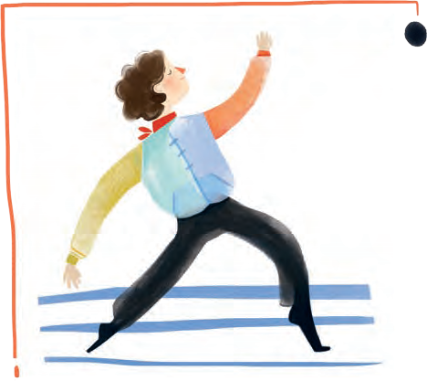

请将反馈信息发至：版权负责人
Email：Rights@nurnberg.com.cn
安德鲁·纳伯格联合国际有限公司北京代表处
北京市海淀区中关村大街甲59号中国人民大学文化大厦1705室, 邮编：100872
电话：010-82504106, 传真：010-82504200
公司网址：http://www.nurnberg.com.cn
书目下载：http://www.nurnberg.com.cn/booklist_zh/list.aspx
书讯浏览：http://www.nurnberg.com.cn/book/book.aspx
视频推荐：http://www.nurnberg.com.cn/video/video.aspx
豆瓣小站：http://site.douban.com/110577/
新浪微博：安德鲁纳伯格公司的微博_微博 (weibo.com)
微信订阅号：安德鲁纳伯格联合国际北京代表处

